Федеральное государственное автономное образовательное учреждение высшего образования

«ОМСКИЙ ГОСУДАРСТВЕННЫЙ

ТЕХНИЧЕСКИЙ УНИВЕРСИТЕТ»

Кафедра Информатика и вычислительная техника.

**Лабораторная работа №3**

по дисциплине «Программирование» на тему:

**«Программирование циклических алгоритмов с заданным**

**числом повторений.»**

Выполнил: студент группы ИВТ-244 Шмидт Антон Владиславович

Проверил:

Омск 2024

***Задача 1*** (программа 3_1)

Вычислить: $y = 1 + \sum_{i=1}^{10}{\frac{x^{2i}}{x!}}$ для введённого с клавиатуры x.

Схема алгоритма:

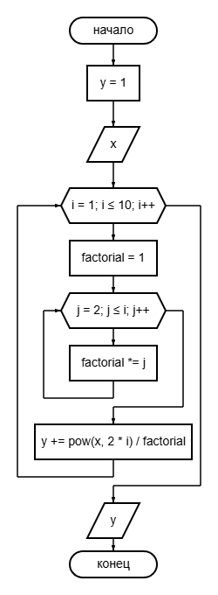

Решение кодом:

#include <locale.h>

#include <stdio.h>

#include <math.h>

void main() {

setlocale(LC_ALL, "ru_RU");

double x, y = 1.0;

printf("Введите значение X: ");

scanf_s("%lf", &x);

for (int i = 1; i <= 10; i++) {

int factorial = 1;

for (int j = 2; j <= i; j++) {

factorial *= j;

}

y += pow(x, 2 * i) / factorial;

}

printf("Результат Y = %.6f\n", y);

}

Результат работы:

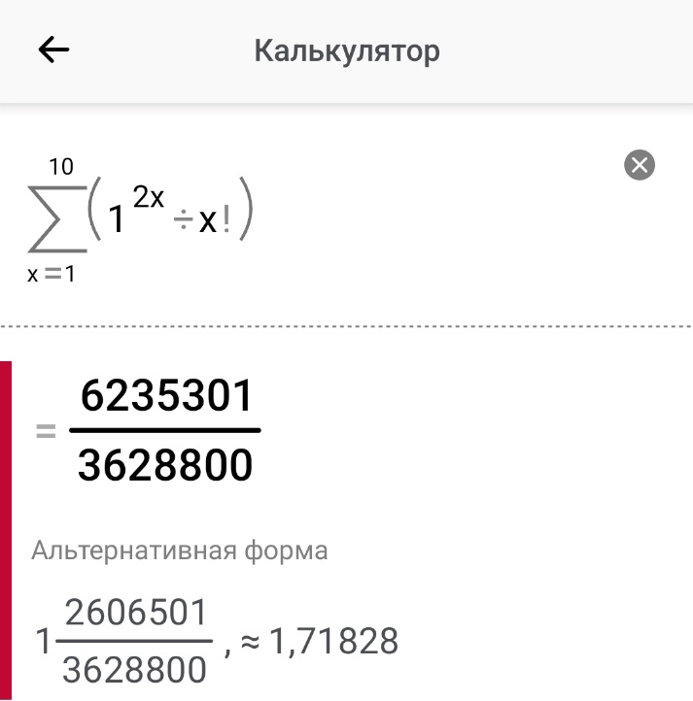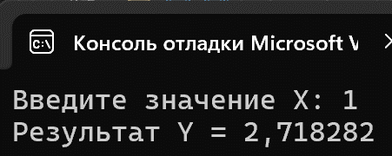

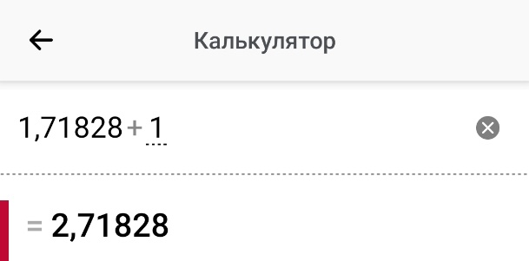

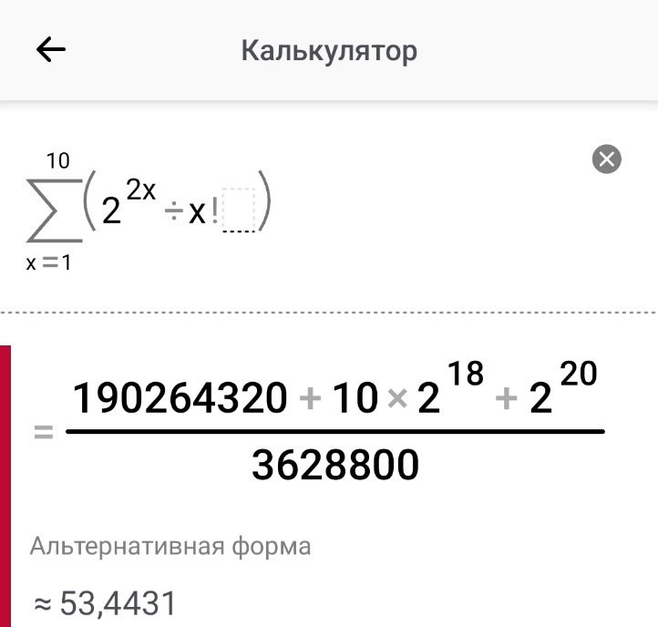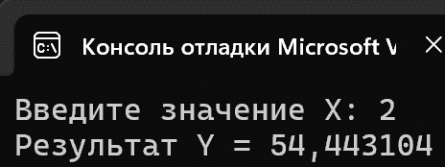

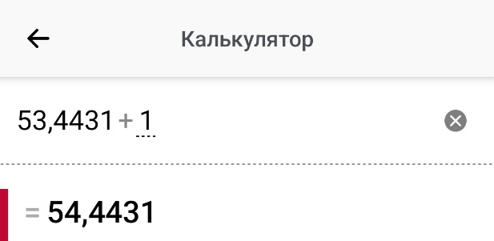

***Задача 2*** (программа 3_2)

Задача: вычислить значения функции $y=5-3cosX$ в 20 точках, равномерно распределенных в диапазоне $0≤x≤2π$. Результаты оформить в виде таблицы.

Схема алгоритма:

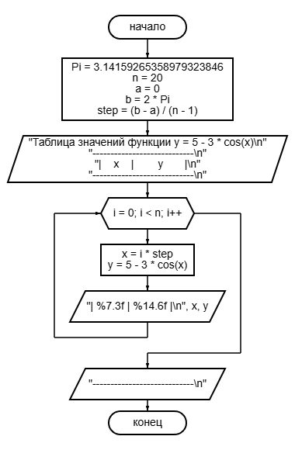

Решение кодом:

#include <locale.h>

#include <stdio.h>

#include <math.h>

#define Pi 3.14159265358979323846

#define n 20

#define a 0

#define b 2*Pi

void main() {

setlocale(LC_ALL, "ru_RU");

double x, y;

double step = (b - a) / (n - 1);

printf("Таблица значений функции y = 5 - 3 * cos(x)\n");

printf("----------------------------\n");

printf("| x | y |\n");

printf("----------------------------\n");

for (int i = 0; i < n; i++) {

x = i * step;

y = 5 - 3 * cos(x);

printf("| %7.3f | %14.6f |\n", x, y);

}

printf("----------------------------\n");

}

Результат работы:

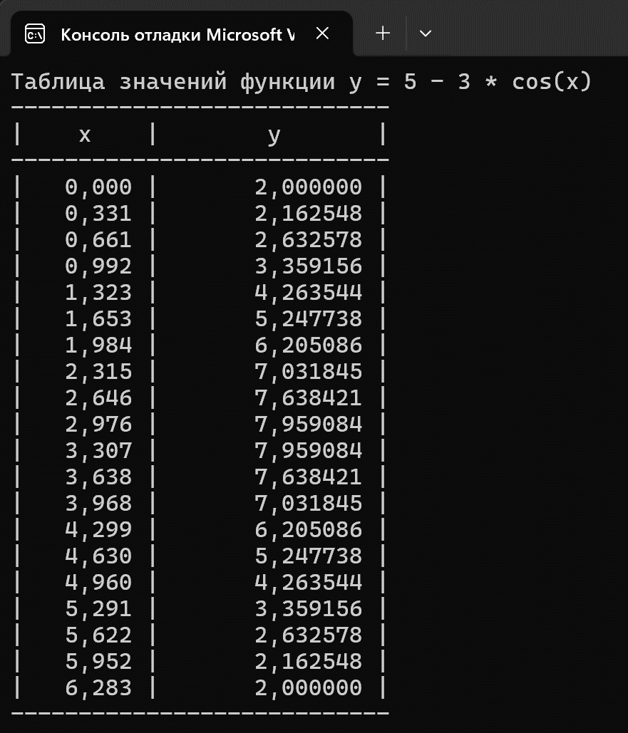

***Задача 3*** (программа 3_3)

Задача: вычислить значения функции $y=\sqrt{1+\sin^{2}{x}}$ в 20 точках, равномерно распределенных в диапазоне $0≤x≤2π$. Результаты оформить в виде таблицы.

Схема алгоритма:

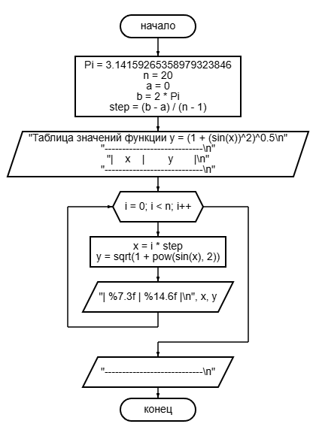

Решение кодом:

#include <locale.h>

#include <stdio.h>

#include <math.h>

#define Pi 3.14159265358979323846

#define n 20

#define a 0

#define b 2*Pi

void main() {

setlocale(LC_ALL, "ru_RU");

double x, y;

double step = (b - a) / (n - 1);

printf("Таблица значений функции y = (1 + (sin(x))^2)^0.5\n");

printf("----------------------------\n");

printf("| x | y |\n");

printf("----------------------------\n");

for (int i = 0; i < n; i++) {

x = i * step;

y = sqrt(1 + pow(sin(x), 2));

printf("| %7.3f | %14.6f |\n", x, y);

}

printf("----------------------------\n");

}

Результат работы:

